Постановление администрации города

№ 1587 от 11.03.2014 г.

Об утверждении границ прилегающих территорий

к некоторым организациям,

на которых не допускается

розничная продажа

алкогольной продукции

В соответствии с Федеральным законом от 22.11.1995 № 171-ФЗ «О государственном регулировании производства и оборота этилового спирта, алкогольной и спиртосодержащей продукции и об ограничении потребления (распития) алкогольной продукции» (с изменениями от 02.11.2013), Поста-новлением Правительства Российской Федерации от 27.12.2012 № 1425 «Об определении органами государственной власти субъектов Российской Федерации мест массового скопления граждан и мест нахождения источников повышенной опасности, в которых не допускается розничная продажа алко-гольной продукции, а также определении органами местного самоуправления границ прилегающих к некоторым организациям и объектам территорий, на которых не допускается розничная продажа алкогольной продукции», реше-нием Думы города от 28.05.2013 № 333-V ДГ «Об определении способа расчета расстояний от некоторых организаций и (или) объектов до границ прилега-ющих к ним территорий, на которых не допускается розничная продажа алко-гольной продукции » (с последующими изменениями), распоряжениями Администрации города от 30.12.2005 № 3686 «Об утверждении Регламента Администрации города» (с последующими изменениями), от 19.11.2013 № 4032 «О передаче некоторый полномочий высшим должностным лицам Администрации города»:
1. Утвердить границы прилегающих территорий, на которых не допус-кается розничная продажа алкогольной продукции, к следующим организациям:
- открытое акционерное общество «Сургутнефтегаз», расположенное по адресу: город Сургут, Нефтеюганское шоссе, дом 7/1, производственная база СУМР-2 треста «Сургутнефтеспецстрой». Вагон-дом прицеп медпункт, инвентарный номер 11343320, согласно приложению 1;
- открытое акционерное общество «Сургутнефтегаз» (медицинская часть), расположенное по адресу: город Сургут, улица Домостроителей, дом 2, согласно приложению 2;
- открытое акционерное общество «Сургутнефтегаз» (медицинский кабинет), расположенное по адресу: город Сургут, улица Игоря Киртбая, дом 4/1, согласно приложению 3;
- открытое акционерное общество «Сургутнефтегаз» (медицинский кабинет), расположенное по адресу: город Сургут, улица Рационализаторов, дом 17, согласно приложению 4;
- открытое акционерное общество «Сургутнефтегаз» (медицинская часть), расположенное по адресу: город Сургут, улица Западная, дом 3, сооружение 8, согласно приложению 5.
2. Управлению информационной политики опубликовать настоящее поста-новление в средствах массовой информации и разместить на официальном интернет-сайте Администрации города.
3. Контроль за выполнением постановления возложить на заместителя главы Администрации города Сафиоллина А.М.

И.о главы Администрации города О.М. Лапин
Приложение 1
к постановлению
Администрации города
от ____________ № _________

Схема
границ прилегающей территории к открытому акционерному обществу «Сургутнефтегаз», производственная база СУМР-2 треста «Сургутнефтеспецстрой». Вагон-дом прицеп медпункт,
инвентарный номер 11343320,
Нефтеюганское шоссе, дом 7/1
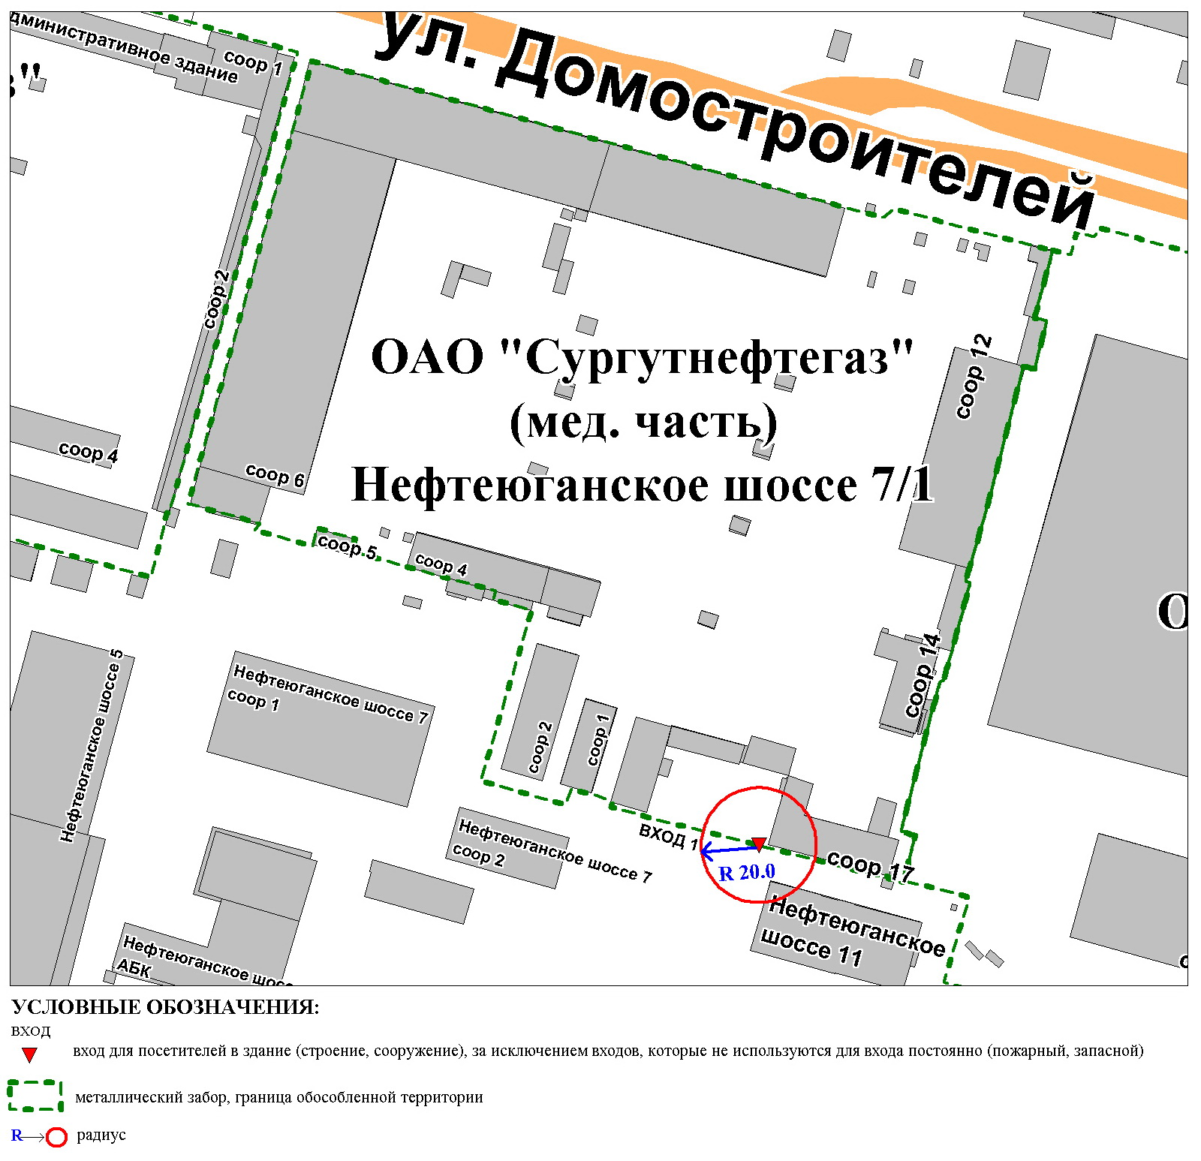
Приложение 2
к постановлению
Администрации города
от ____________ № _________

Схема
границ прилегающей территории к открытому акционерному обществу «Сургутнефтегаз» (медицинская часть),
улица Домостроителей, дом 2
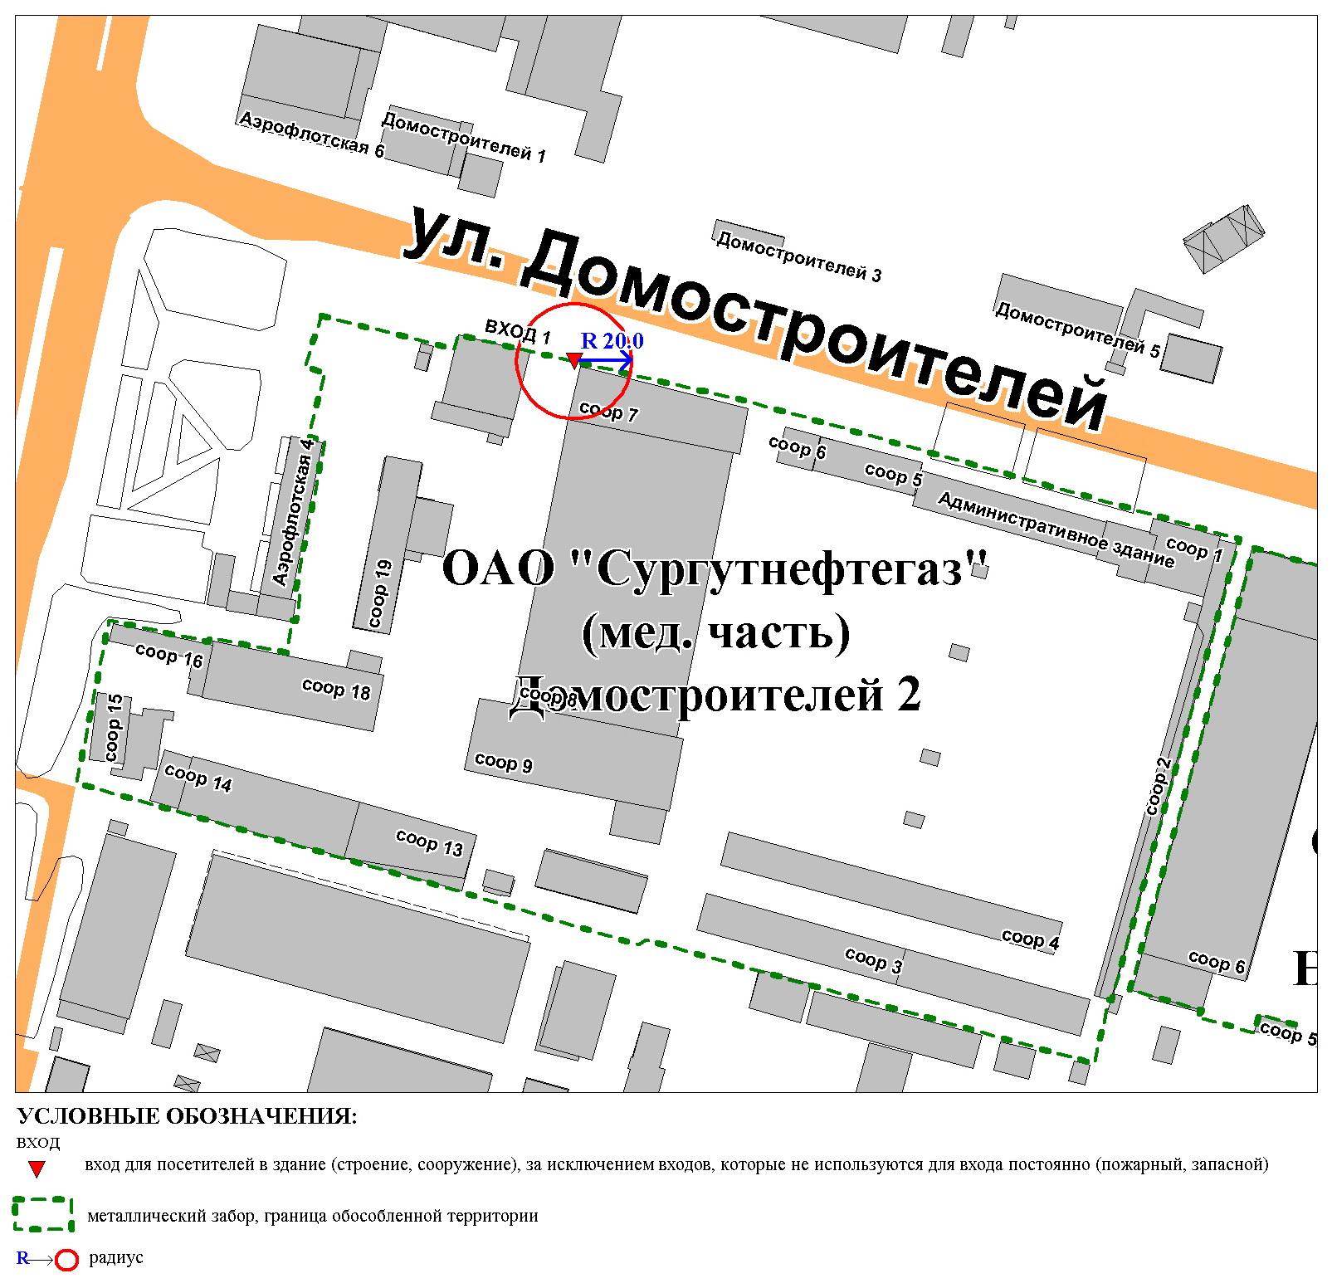
Приложение 3
к постановлению
Администрации города
от _____________ № ________

Схема
границ прилегающей территории к открытому акционерному обществу «Сургутнефтегаз» (медицинский кабинет),
улица Игоря Киртбая, дом 4/1
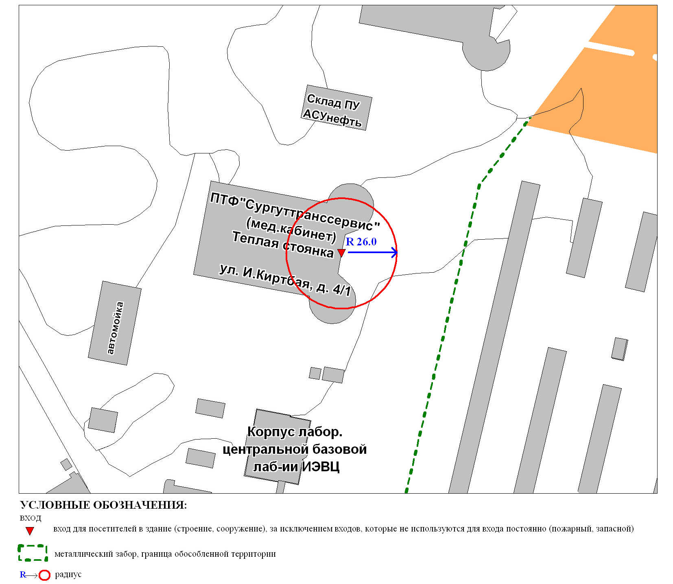
Приложение 4
к постановлению
Администрации города
от _____________ № ________

Схема
границ прилегающей территории к открытому акционерному обществу «Сургутнефтегаз» (медицинский кабинет),
улица Рационализаторов, дом 17

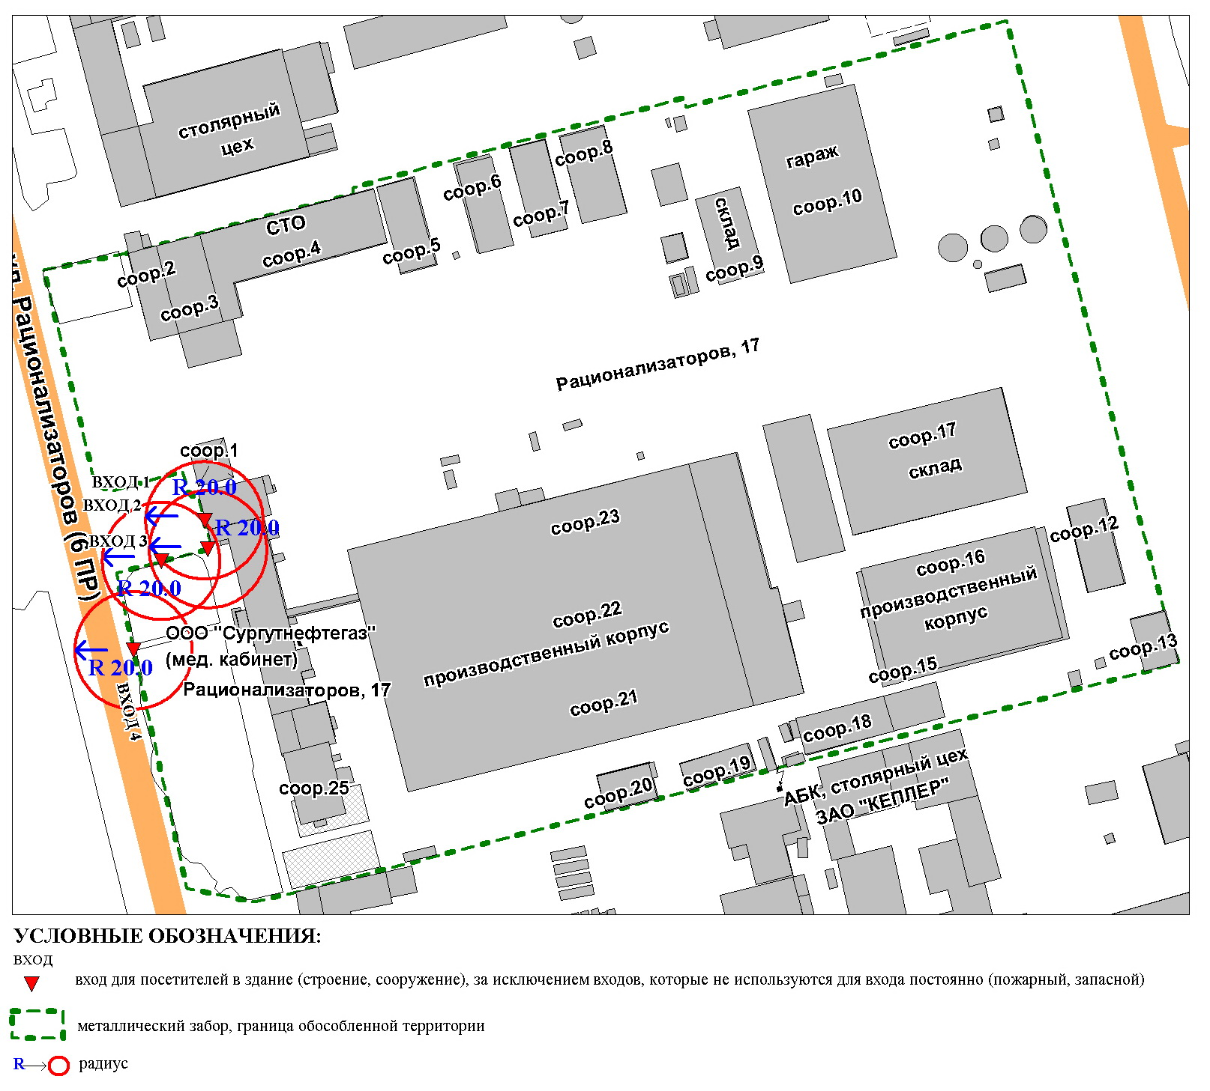
Приложение 5
к постановлению
Администрации города
от ___________ № __________

Схема
границ прилегающей территории к открытому акционерному обществу «Сургутнефтегаз» (медицинская часть),
улица Западная, дом 3, сооружение 8
